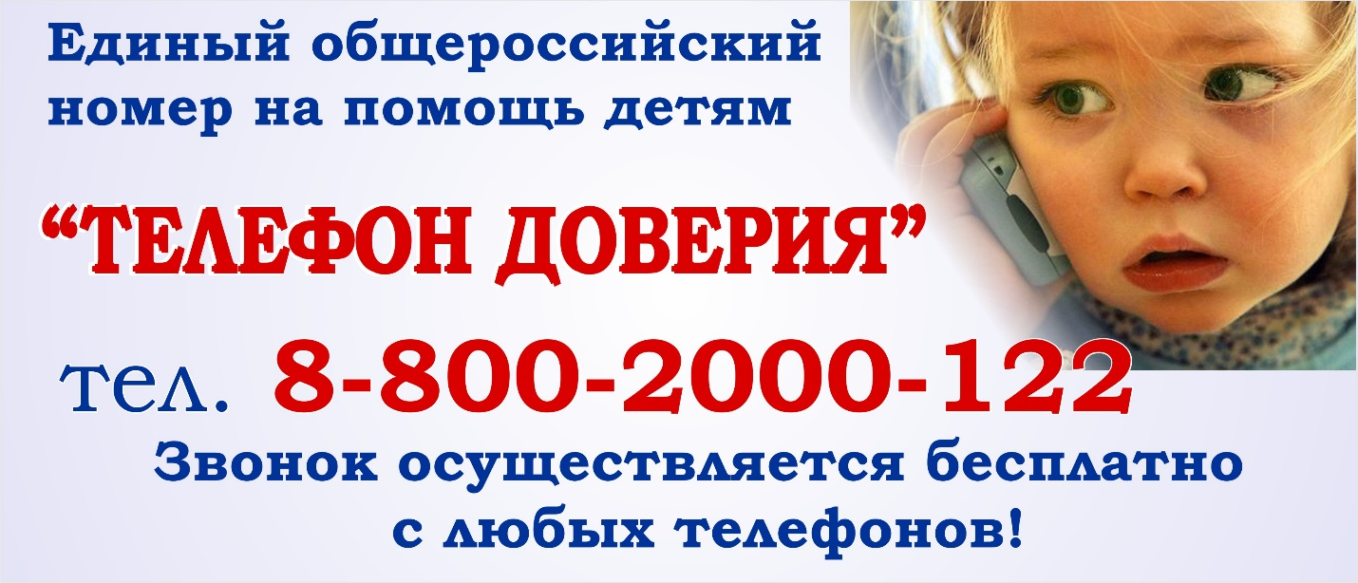
В рамках проведения мероприятий, посвященных Дню защиты детей (1 июня) и в соответствии с положением Федерального закона от 21 ноября 2011 г. №324 –ФЗ «О бесплатной юридической помощи в Российской Федерации информируем жителей района о том, что 1 июня 2020 г. в период с 10 часов до 13 часов будет проводится акция «Детский телефон доверия». Правовое консультирование детей, а также их законных представителей по вопросам, относящимся к компетенции органов внутренних дел, проводит инспектор по делам несовершеннолетних пункта полиции № 7(по обслуживанию Большеигнатовского района) ММО МВД России «Ичалковский» капитан полиции В.В. Бочкарева.
В целях предупреждения распространения новой короновирусной инфекции, консультативная помощь будет оказываться по телефону 8(83442) 2-10-03.
У каждого в жизни периодически возникают ситуации, в которых трудно разобраться самому. Позвонив на единый телефон доверия - 8 800 2000 122, вы можете получить квалифицированную персональную психологическую помощь.
Конфиденциальность и бесплатность - два основных принципа работы детского телефона доверия. Это означает, что каждый ребенок и родитель может анонимно и бесплатно получить психологическую помощь и тайна его обращения на телефон доверия гарантируется.
Детский телефон доверия за последние годы стал одной из привычных и необходимых служб психологической помощи детям в нашей стране. Психологи, готовые ответить на звонок ребенка в любое время дня и ночи, спасли не один десяток жизней и помогли решить множество проблем детей и их родителей.
Детский телефон доверия - абсолютно бесплатный.
Помощь на Телефоне доверия оказывается:
- в ситуации острого горя (потеря родителей или близких людей, резкие изменения в семье, другие острые психологические травмы);
- пострадавшим от физического, морального или сексуального насилия (подвергшихся насилию);
- имеющим трудности в адаптации (социальной, семейной, школьной) и нарушения поведения (в том числе аддиктивного характера: наркомания, токсикомания, алкоголизм, азартность в играх);
- переживающим различного рода психологические проблемы: половое и социальное созревание; начало психического заболевания; негативный личный опыт решения неожиданно возникших проблем.

Телефон работает на всей территории Российской Федерации, днем и ночью, 24 часа в сутки. Звонок может быть осуществлен с любого телефона и является бесплатным. При этом звонящий имеет право не называть свое имя, а содержание беседы останется абсолютно конфиденциально.
После набора номера происходит определение региона, из которого звонят, потом звонок переадресуется в телефонную службу психологической помощи семьи и детям этого региона. Если телефонная линия занята, то звонок еще раз переадресуется во вторую службу этого же региона и т.д., до тех пор, пока не ответит психолог. В разговоре с абонентом психолог всегда исходит из того, что человек имеет право быть таким, какой он есть. Специалисты единого телефона доверия никогда и никого не осуждают, не критикуют и не учат жизни.

